GIÁO ÁN DẠY HỌC TRỰC TUYẾN MÔN ĐỊA LÍ 7

TUẦN 25

ÔN TẬP: KHÁI QUÁT CHÂU MĨ

I. Mục tiêu cần đạt
1. Kiến thức:
- Hiểu biết sâu hơn các kiến thức cơ bản về vị trí địa lí, sự hình thành các luồng nhập cư Châu Mĩ.
- Ôn tập các kiến thức về thiên nhiên và dân cư của khu vực Bắc Mĩ.
2. Kỹ năng:
- Khả năng trả lời nhanh các câu hỏi trắc nghiệm.
- Kỹ năng sử dụng thông thạo Internet để hoàn thành bài tập thông qua dạy học trực tuyến.
3. Thái độ:
- Có ý thức hệ thống và ôn tập kiến thức khi tự học ở nhà.
- Tinh thần đoàn kết dân tộc.
- Tinh thần cố gắng học tập, vượt qua mọi thử thách khó khăn để hoàn thành tốt việc học tập của các nhân.

II. Nội dung bài học
1. Lý thuyết:
A. Khái quát Châu Mĩ
1. Một lãnh thổ rộng lớn:
a. Vị trí:
- Nằm ở Bán Cầu Tây.
- Giáp: BBD ( Bắc), ĐTD (Đông), TBD ( Tây).
- Trải dài từ vùng cực Bắc đến vùng cận cực Nam.(Khoảng71059B – 53054N – không kể đảo).
b. Diện tích:
- 42 triệu km2.(đứng thứ hai thế giới
2. Vùng đất của nhân dân nhập cư, thành phần chủng tộc đa dạng:
a. Trước thế kỉ XVI.
- Có người Anh – điêng và Exkimô sinh sống thuộc Chủng tộc Môngôlôit.
b. Sau thế kỉ XVI.
- Người Âu thuộc chủng tộc Ơrôpêôít.
- Người da đen thuộc chủng tộc Nêgrôít.
- Họ hoà huyết tạo thành phần người lai.
B. Thiên nhiên Bắc Mĩ
Vị trí địa lí: Từ vòng cực bắc đến vĩ tuyến 150B.
1. Các khu vực địa hình:
Chia làm 3 khu vực rõ rệt, kéo dài theo chiều kinh tuyến .
a. Phía Tây là hệ thống Coócđie.
- Cao, đồ sộ, hiểm trở, dài 9000km, cao trung bình 3000 - 4000m .
- Các dãy núi chạy song song theo hướng Bắc – Nam, xen các cao nguyên, sơn nguyên.
- Nhiều khoáng sản đồng, vàng, quặng đa kim…
- Là hàng rào khí hậu, ngăn cản gió Tây và ảnh hưởng biển vào lục địa.
b. Ở giữa là đồng bằng trung tâm rộng lớn.
- Tựa lòng máng khổng lồ chạy từ Bắc xuống Nam.
- Cao ở phía Bắc và Tây bắc ,thấp dần về phía Nam và Đông Nam.
- Nhiều sông, Hồ Lớn, hệ thống sông Mi-xu-ri – Mi-xi-xi-pi.
c. Phía đông: Miền núi già Apalát và sơn nguyên.
- Dãy Apalát chạy theo hưóng Đông Bắc - Tây Nam, có nhiều than và sắt.
- Phần Bắc Apalát thấp 400-500m
- Phần Nam Apalát cao 1000-1500m.
2. Sự phân hoá khí hậu:
a. Phân hoá theo chiều Bắc - Nam.
Trãi dài từ vùng cực Bắc đến 150B: có khí hậu Ôn Đới, Nhiệt Đới, Hàn Đới.
b. Phân hoá theo chiều Đông sang Tây.
- Đặc biệt là phần phía Tây và Đông kinh tuyến 1000T của Hoa Kì.
+ Phía Đông chịu ảnh hưởng nhiều của biển, mưa khá.
+ Phía Tây ít chịu ảnh hưởng của biển, mưa rất ít.
c. Phân hóa theo chiều từ thấp lên cao.
- Thể hiện ở vùng núi Coócđie.
+ Chân núi có khí hậu cận nhiệt hay ôn đới tùy thuộc vị trí.
+ Trên cao thời tiết lạnh dần. Nhiều đỉnh cao có băng tuyết vĩnh viễn.
C. Dân cư – Kinh tế Bắc Mĩ
1. Sự phân bố dân cư:
- Dân số: 486 triệu người. MĐTB 20 người/ km².
- Phân bố dân cư rất không đều:
+ Nơi thưa nhất: Bán đảo Alatxca, Bắc Canađa. dưới 1 người / km2.
+ Nơi đông nhất: Quanh vùng hồ lớn và ven biển(ĐN Canađa và ĐB Hoa Kì) trên 100 người/ km2
- Phân bố dân cư Hoa Kì đang có sự dịch chuyển về phía Nam và Duyên Hải ven TBD ( Hoa Kì).
2. Đặc điểm đô thị:
- Tỉ lệ dân thành thị cao: chiếm >76% dân số.
- Các thành phố tập trung nhiều ở phía Nam Hồ Lớn và ven ĐTD.
- Vào sâu nội địa: mạng lưới đô thị thưa thớt.
- 3 siêu đô thị trên10 triệu dân: Niu Oóc, Lốt Angiơlét, MêhicôXiti.
- Gần đay xuất hiện nhiều thành phố mới ở phía Nam duyên Hải TBD của Hoa Kì.
3. Nền nông nghiệp tiên tiến:
a. Điều kiện để phát triển nền nông nghiệp:
- Điều kiện tự nhiên: Có nhiều kiểu khí hậu, đồng bằng rộng lớn, hệ thống sông, hồ lớn
- Điều kiện XH: trình độ Khoa Học Kĩ Thuật tiên tiến, cơ giới hoá trong nông nghiệp
b. Đặc điểm:
- Phát triển mạnh, đạt trình độ cao.
- Nền nông nghiệp SX theo qui mô lớn.
- Sử dụng ít lao động
c. Hạn chế:
- Nông sản có giá thành cao.
- Gây ô nhiễm Môi Trường do sử dụng nhiều phân hoá học, thuốc trừ sâu .
d. Các vùng nông nghiệp Bắc Mĩ
- Sự phân bố sản xuất nông nghiệp có sự phân hoá từ Bắc  Nam, từ Tây  Đông.
+ Phía Nam Ca-na-đa và Bắc Hoa Kì trồng lúa mì. Xuống phía nam trồng ngô, lúa mì, chăn nuôi bò sữa. Ven vịnh Mê-hi-cô trồng cây nhiệt đới, cây ăn quả
+ Phía Tây có khí hậu khô hạn trên các vùng núi cao phát triển chăn nuôi. Phía đông có khí hâu nhiệt đới hình thành các vành đai chuyên canh cây công nghiệp và chăn nuôi.
4. Công nghiệp Bắc Mĩ chiếm vị trí hàng đầu trên thế giới:
- Hoa Kỳ có nền Công Nghiệp đứng đầu thế giới, đặc biệt ngành hàng không và vũ trụ phát triển mạnh mẽ.
5. Dịch vụ chiếm tỉ trọng cao trong nền kinh tế
- Chiếm tỷ lệ cao trong cơ cấu GDP (Ca-na-đa và Mê-hi-cô:68%, Hoa Kì: 72%)
6. Hiệp định mậu dich tự do Bắc Mĩ (Napta)
- Tăng sức cạnh tranh trên thị trường Thế Giới.
- Chuyển giao công nghệ, tận dụng nguồn nhân lực và nguồn nguyên liệu ở Mehicô.
Tập trung phát triển các ngành công nghệ kỹ thuật cao ở Hoa Kỳ, Canada
- Mở rộng thị trường nội địa, Thế Giới.
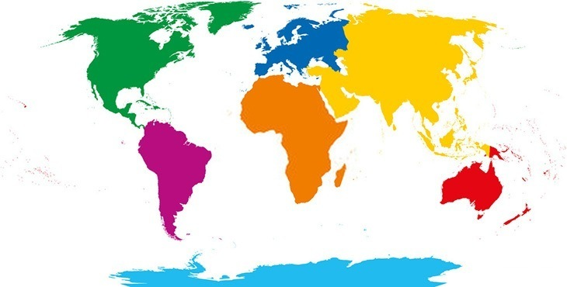
D. BÀI TẬP VẬN DỤNG
Câu 1: Quan sát hình dưới đây cho biết màu nào thể hiện Châu Mĩ?

- Màu Cam và vàng
- Màu Xanh dương và xanh lá cây
- Màu vàng và đỏ
- Màu xanh lá cây và tím
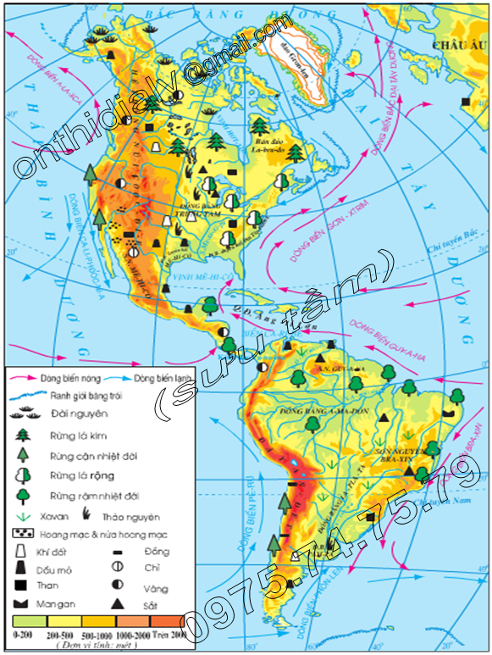
Câu 2: Quan sát lược đồ và cho biết Châu Mĩ tiếp giáp với các đại dương nào?
- Thái Bình Dương và Đại Tây Dương và Bắc Băng Dương
- Thái Bình Dương và Bắc Băng Dương và Ấn Độ Dương
- Thái Bình Dương và Đại Tây Dương
D. Thái Bình Dương và Bắc Băng Dương
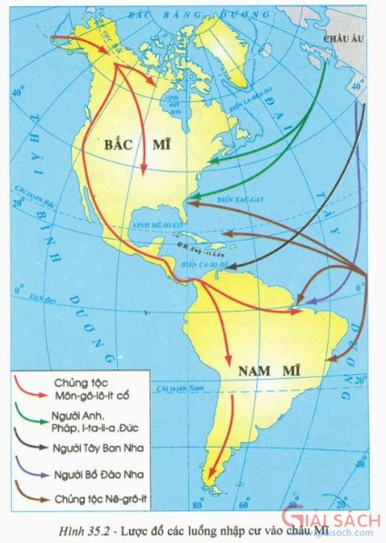
Câu 3: Quan sát lược đồ dưới đây và cho biết Bắc Mĩ có những luồng nhập cư nào?

- Chủng tộc Môn-gô-lô-it cổ; Người Anh, Pháp, I-ta-li-a, Đức; Người Tây Ban Nha.
- Chủng tộc Môn-gô-lô-it cổ; Người Anh, Pháp, I-ta-li-a, Đức; Người Bồ Đào Nha.
- Chủng tộc Môn-gô-lô-it cổ; Người Anh, Pháp, I-ta-li-a, Đức; Chủng tộc Nê-grô-it.
- Chủng tộc Môn-gô-lô-it cổ; Người Anh, Pháp, I-ta-li-a, Đức.
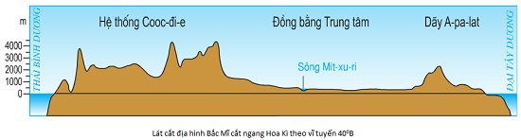
Câu 4: Quan sát hình ảnh dưới đây và cho biết Bắc Mĩ có cấu trúc địa hình như thế nào?
- Coóc-di-e ở phía đông, đồng bằng trung tâm, núi già và sơn nguyên ở phía tây.
- Đồng bằng phía tây, núi già và sơn nguyên ở trung tâm, Coóc-di-e ở phía đông.
- Coóc-di-e ở phía tây, đồng bằng trung tâm, núi già và sơn nguyên ở phía đông.
- Núi già và sơn nguyên, phía tây, Coóc-di-e ở trung tâm, Đồng bằng ở phía đông.
Câu 5: Dựa vào hình dưới đây, nêu tên một số thành phố lớn nằm trên hai dải siêu đô thị từ Bô-xtơn đến Oa-sinh-tơn.
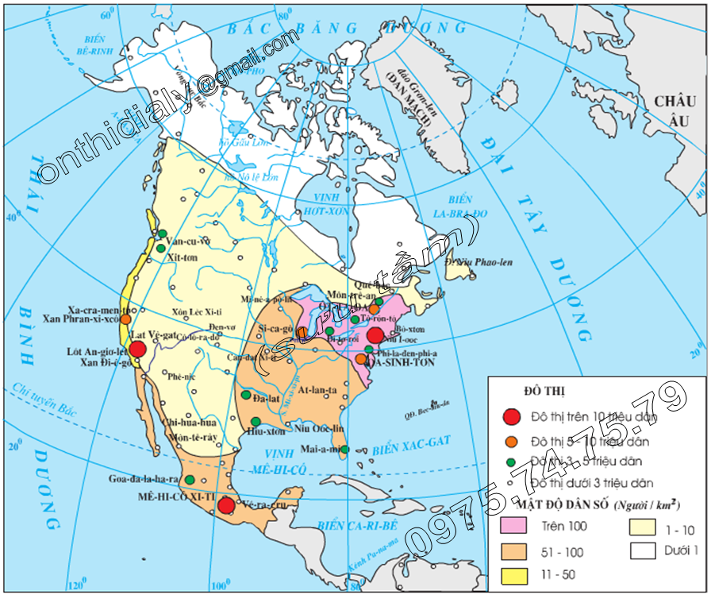
- Si-ca-gô, Đi-tơ-roi, Tô-rôn-tô, Ôt-ta-oa, Môn-trê-an.
- Niu I-oóc, Phi-la-đen-phi-a, Oa-sinh-tơn, Môn-trê-an.
- Bô-xtơn, Niu I-oóc, Phi-la-đen-phi-a, Ôt-ta-oa.
D. Bô-xtơn, Niu I-oóc, Phi-la-đen-phi-a, Oa-sinh-tơn.
Câu 6: Vai trò của các luồng nhập cư đến sự hình thành cộng đồng dân cư châu Mĩ?
- Đa dạng các chủng tộc và xuất hiện thành phần người lai.
B. Thúc đẩy sự phát triển kinh tế, xã hội một cách mạnh mẽ.
C. Mang lại bức tranh mới trong phân bố dân cư trên thế giới.
D. Tàn sát, diệt chủng nhiều bộ tộc bản địa.
Câu 7: Ai là người tìm ra châu Mĩ đầu tiên:
A. Cri- xtop Cô-lôm-bô.
B. Ma-gien-lăng.
C. David.
D. Michel Owen.
Câu 18: Châu Mĩ có những nền văn minh cổ đại:
A. Mai-a, In-ca, A-xơ-tếch.
B. Mai-a, sông Nin, Đông Sơn.
C. In-ca, Mai-an, sông Nin.
D. Hoàng Hà, A-xơ-tếch, sông Nin.
Câu 9: Hướng thay đổi cấu trúc công nghiệp của vùng Hồ Lớn và ven Đại Tây Dương hiện nay là tập trung phát triển:
A. Các ngành công nghiệp truyền thống.
B. Các ngành dịch vụ.
C. Các ngành công nghiệp kĩ thuật cao.
D. Cân đối giữa nông, công nghiệp và dịch vụ.
Câu 10: Quá trình đô thị hóa phát triển nhanh ở Bắc Mĩ là kết quả của sự phát triển công nghiệp và hình thành nên:
A. Các khu công nghiệp tập trung.
B. Hình thành các dải siêu đô thị.
C. Hình thành các vùng công nghiệp cao.
D. Hình thành các khu ổ chuột.

III. DẶN DÒ:
- Học sinh dựa vào nội dung kiến thức để làm bài tập vận dụng.
* Trong quá trình làm bài, nếu học sinh có thắc mắc thì liên hệ với các giáo viên
sau:
- Lớp 7/5, 7/6, 7/7, 7/15, cô Phan Huỳnh Diệu, 0968865744, gmail: phanhuynhdieu95@gmail.com
- Lớp 7/8,7/9,7/10,7/11,7/12,7/13,7/14, cô Phùng Thị Luyến, 0975593457, gmail: divefiamua@gmail.com
- Lớp 7/1, 7/2, 7/3, 7/4: Thầy Trần Văn Đạt, 0976264529, gmail: dattran1301@gmail.com

